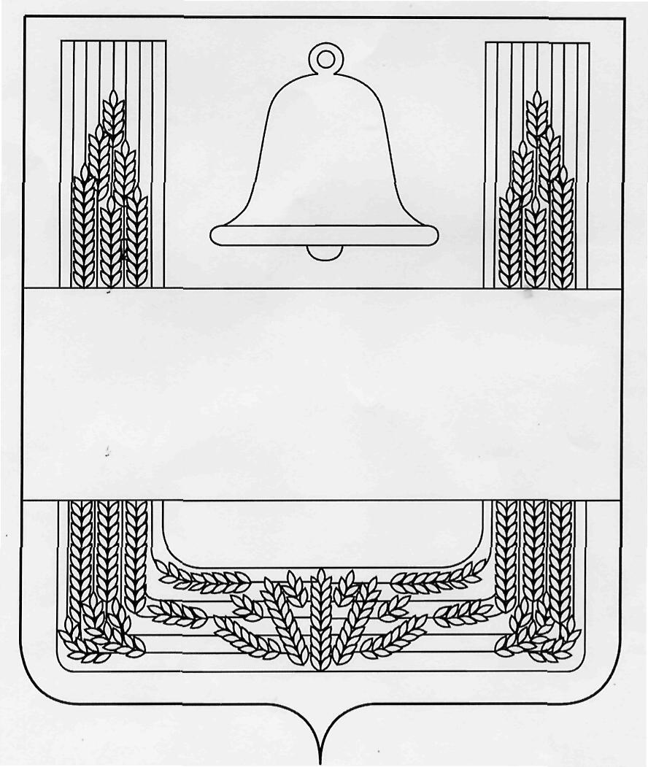

СОВЕТ ДЕПУТАТОВ СЕЛЬСКОГО ПОСЕЛЕНИЯ НОВО-ДУБОВСКИЙ СЕЛЬСОВЕТ ХЛЕВЕНСКОГО МУНИЦИПАЛЬНОГО РАЙОНА ЛИПЕЦКОЙ ОБЛАСТИ РОССИЙСКОЙ ФЕДЕРАЦИИ

Сорок восьмая сессия пятого созыва

РЕШЕНИЕ

09 октября 2018 года с. Новое Дубовое № 100

О внесении изменений в Положение "О налоге на имущество физических лиц на территории сельского поселения Ново-Дубовский сельсовет Хлевенского муниципального района Липецкой области"

На основании Федерального закона от 03.08.2018г. № 334-ФЗ "О внесении изменений в статью 52 части первой и часть вторую Налогового кодекса Российской Федерации", руководствуясь Уставом сельского поселения Ново-Дубовский сельсовет Хлевенского муниципального района Липецкой области, Совет депутатов сельского поселения Ново-Дубовский сельсовет

РЕШИЛ:

1. Внести изменения в Положение "О налоге на имущество физических лиц на территории сельского поселения Ново-Дубовский сельсовет Хлевенского муниципального района Липецкой области", принятое решением Совета депутатов сельского поселения Ново-Дубовский сельсовет Хлевенского муниципального района Липецкой области от 16.11.2017 г. № 66 (прилагаются).
2. Направить изменения в Положение "О налоге на имущество физических лиц на территории сельского поселения Ново-Дубовский сельсовет Хлевенского муниципального района Липецкой области" главе сельского поселения Ново-Дубовский сельсовет для подписания и опубликования.

3. Настоящее решение вступает в силу со дня его официального опубликования и распространяется на правоотношения, возникшие с 01.01.2018 года.

Председатель Совета депутатов сельского поселения Ново-Дубовский сельсовет Г.В.Пыркова

Приложение к решению
Совета депутатов сельского поселения Ново-Дубовский сельсовет
"О внесении изменений в Положение "О налоге на имущество физических лиц на территории сельского поселения Ново-Дубовский сельсовет
Хлевенского муниципального района Липецкой области"

Изменения в Положение "О налоге на имущество физических лиц на территории сельского поселения Ново-Дубовский сельсовет Хлевенского муниципального района Липецкой области"

Статья 1.
1. Внести в статью 3. Налоговые ставки Положения "О налоге на имущество физических лиц на территории сельского поселения Ново-Дубовский сельсовет Хлевенского муниципального района Липецкой области", принятого решением Совета депутатов сельского поселения Ново-Дубовский сельсовет Хлевенского муниципального района Липецкой области от 16.11.2017 г. № 66 следующие изменения:
а) строку 2 таблицы "Объект налогообложения" изложить в новой редакции: "Жилые дома, части жилых домов, квартиры, части квартир, комнаты";
б) строку 4 таблицы "Объект налогообложения" изложить в новой редакции: "Гаражи и машино-места, в том числе расположенные в объектах налогообложения, указанных в подпункте 2 пункта 2 статьи 406 НК РФ".

Статья 2.
Настоящие Изменения вступают в силу со дня их официального опубликования и распространяются на правоотношения, возникшие с 01.01.2018 года.

Глава сельского поселения Ново-Дубовский сельсовет Г.В.Пыркова

